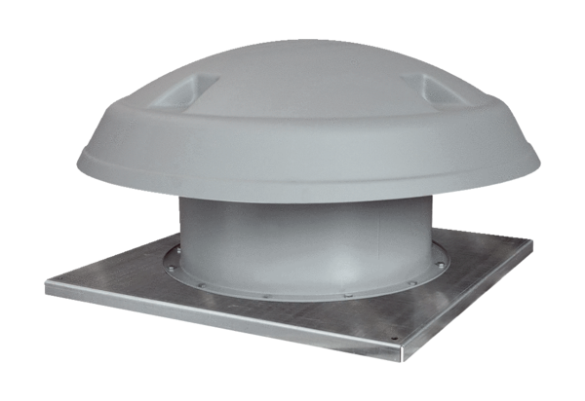Osiowy wentylator dachowy DAD 90/4Opakowanie jednostkowe: 1 sztukaAsortyment: C
Numer artykułu: 0073.0077Producent: MAICO

